**JÍDELNÍ LÍSTEK**

12.9.-16.9.2022

Pondělí 12.9.

Rohlík, máslo, kakao, ovoce (1,3,7)

Zeleninový vývar s těstovinou (1,3,7,9)

Nudle s mákem, ovocný nápoj (1,3,7)

Chléb, tvarohová pomazánka, zelenina, čaj (1,3,7)

Úterý 13.9.

Skořicový vrut, kefírové mléko, ovoce (1,3,7)

Bramborová (1,9)

Pečené stehno, brambor, salát, ovocný nápoj (1,9)

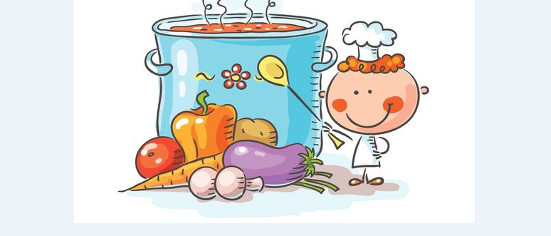Chléb, česneková pomazánka, zelenina, čaj (1,3,7)

Středa 14.9.

Pudink, ovoce, mléko (7)

Zeleninová, drožďové nočky (1,3,9)

Králík se zeleninou, rýže, ovocný nápoj (1,3,9)

Chléb, zeleninová pomazánka, zelenina, čaj (1,3,7)

Čtvrtek 15.9.

Jogurt, musli, ovoce, mléko (1,7)

Kmínová s vejcem (3,9)

Bramborový guláš s luštěninou, chléb, ovocná nápoj (1,3,7)

Chléb, máslo, sýr, zelenina, čaj (1,3,7)

Pátek 16.9.

Chléb ve vajíčku, zelenina, kakao (1,3,7)

Rybí (1,4,9)

Nočky, zelí, vepřové ramínko, ovocný nápoj (1,3,7)

Bábovka, čaj (3)